Curriculum vitae

Informations personnelles
Nom / Prénom |  | DUCOEUR Eric
Adresse |  | Rue de Coquiane, 122, 7850 Petit-Enghien
Téléphones |  | Gsm : 0475/32.65.90 ou 02/395.99.10
Courrier électronique  Profil Linkedin : |  | eric.ducoeur@skynet.be  https://www.linkedin.com/in/ericducoeur326/?originalSubdomain=be
Nationalité |  | Belge
Date de naissance |  | 16/04/1961 (60 ans)
Etat civil |  | Marié, 3 enfants
Emploi recherché / Domaine de compétence |  | Cadre au sein d’un département commercial/  Chargé de formations/Expertise à l’impôt des personnes physiques et en procédure.
Expérience professionnelle  Date  Date  Principales activités et responsabilités : |  | depuis 29/11/2021  A la recherche d’un nouveau défi  depuis 04/09/2017  Senior Business Analyst & Software Advisor auprès de la société Wolters Kluwer Tax & Accounting Belgique  Analyses et tests Softwares IPP (Fiscalc, Superfisc & Adsolut) / Analyses troisième ligne Questions- Réponses Clients / Formations IPP de A à Z auprès de NCOI Learning : https://www.ncoi.be/fr/formation/l-i-p-p-de-a-a-z.html?tab=studieprogramma / Formation IPP de Lieven Van Belleghem auprès de NCOI Learning secteur banque & assurance.  Formation TWIN Seminar IPP 2021 à l’attention des clients utilisateurs des Softwares IPP.  monKEY : la plus grande banque de données fiscales et financières actuelles, vous aide à tout moment à répondre à vos questions. https://www.wolterskluwer.com/fr-be/solutions/monkey/monkey-packages-and-prices Relecteur des textes d’auteur IPP écrits par Jef Wellens (Juriste Fiscal auprès de Wolters Kluwer Belgique).  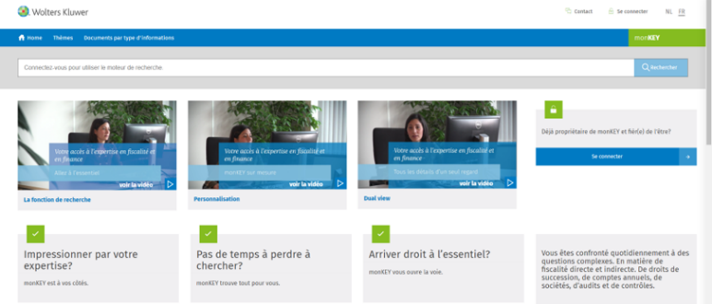
 |  | depuis 30/06/2010
Fonction ou poste occupé |  | Expert Trainer & Cadre au sein du service d’étude et de formation ERGO Academy  et diplômé « European Financial Advisor » par l’European Financial planning Association.  Vice-président et administrateur de l’asbl A.I.C.A. (Académie Internationale des Conseillers en Assurances).
Date |  | depuis 16/09/1990
Fonction ou poste occupé |  | Chargé de formation, Cadre au sein du service d’étude et de formation et  membre de l’Académie Internationale des Conseillers en Assurances.
Principales activités et responsabilités |  | Coordination des formations pour les agents d’assurances de la compagnie ainsi que les courtiers.  Elaboration didactique de l’ensemble des thèmes en concertation permanente avec la direction.  Transmission de l’information par le biais de séminaires très réguliers destinés aux organisations commerciales de la compagnie ou aux services intérieurs.  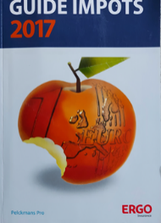  Depuis 1993, collaboration à la rédaction du « Guide d’impôts » aux Editions Pelckmans.  Corédacteur de certains dossiers jusqu’à l’édition 2017 : La déclaration et ses formalités (dossier 2), les investigations et contrôle de l’administration, l’établissement de la taxation (dossier 3), la phase de litige administrative ou judiciaire (dossier 4), les frais professionnels forfaitaires et réels (dossier 10).  Relecteur de certains dossiers : Guide de la fiscalité des biens immobiliers (dossier 13), le crédit logement (dossier 14) et les cadres (I XIV) de la partie 1 de la déclaration.  Auteurs 2017 :  Etude et spécialisation dans les droits de succession et la transmission patrimoniale, l’impôt des personnes physiques, les produits d’assurance-vie, la fiscalité du prêt hypothécaire et les charges professionnelles des salariés et des indépendants.  Etude et spécialisation en vue de passer l’examen FSMA dans les branches :  - 21, 23, 26 (Assurance-vie, Législation & règles de conduite MiFID)  - 1a (Assurance accident)  - 2 (Assurance Maladie)  - Crédit à la consommation (Prêt Hypothécaire)  - Loi anti-blanchiment  Développement de séminaires de formation dans le domaine du coaching et du management :  Les règles de communication, parler en public, l'entretien individuel, les techniques d'écoute active, la motivation, la délégation et la résolution de conflits.
Nom et adresse de l'employeur |  | ERGO Insurance sa, Rue de Loxum, 25 - 1000 Bruxelles
Type ou secteur d’activité |  | Société d’assurances
Date |  | Depuis 1988
Fonction ou poste occupé |  | Agent d’assurances en activité complémentaire
Principales activités et responsabilités |  | Gestion et production d’un portefeuille d’assurances-vie et d’épargne-pension.
Nom et adresse de l'employeur |  | HAMBURG-MANNHEIMER, Boulevard Bischoffsheim 1-8 - 1000 Bruxelles
Type ou secteur d’activité |  | Société d’assurances
Dates |  | 1982 - 1990
Fonction ou poste occupé |  | Régent : Sciences Géographie, option physique
Principales activités et responsabilités |  | Enseignement secondaire inférieur
Nom et adresse de l'employeur |  | Athénées de Beaumont, Jumet, Binche et Enghien
Type ou secteur d’activité |  | Enseignement de l’Etat
Education et formation
Date |  | Juin 1982
Intitulé du diplôme délivré |  | Bachelor : Agrégé de l’enseignement secondaire inférieur
Principales matières/compétences professionnelles couvertes |  | Biologie, chimie, physique et géographie
Nom et type de l'établissement d'enseignement ou de formation |  | Ecole Normale de Nivelles
Date |  | Juin 1980
Intitulé du diplôme délivré |  | Diplôme de l’enseignement supérieur
Principales matières/compétences professionnelles couvertes |  | Humanités modernes, option scientifique
Nom et type de l'établissement d'enseignement ou de formation |  | Athénée royal de Beaumont (Hainaut)
Aptitudes et compétences personnelles
Langues
Langue maternelle |  | Français
Autre langue |  | Néerlandais
 |  | • Lecture  • Ecriture  • Expression orale |  | bon  bon  bon
 | Compétences informatiques  Centres d’intérêts  Permis de conduire  Aptitudes  Recommandations participants : Formations |  | Windows  Microsoft Office (Word, Excel et PowerPoint, Outlook, Team’s)  Internet  Maîtrise de présentations animées (PowerPoint)  Famille / Tennis, Jogging, Natation et VTT / Lecture professionnelle  Cat. E (voiture et camion)  Polyvalence et responsabilités commerciales  Dimension organisationnelle  Contexte relationnel omniprésent  Mobilité intellectuelle  https://www.ncoi.be/fr/formation/l-i-p-p-de-a-a-z.html?tab=algemeen  - Points forts: contenu et qualités pédagogiques de l'orateur.  Cathy Delporte, Expert-comptable, CDL  - Bon pédagogue alliant pratique du terrain avec des exemples clairs et précis. Formation enrichissante et vivante.  Cécile Baudoin, Fiduciaire Nord Lux  - Bonne formation avec un professeur connaissant très bien son cours. Avec des exemples, et un peu d'humour. Je recommande cette formation ainsi que le formateur.  Danielle Vandenvelde, AgricoAssur D’Ath  - De manière générale, très bonne formation avec le survol des différentes nouveautés de la déclaration de cette année. J’ai apprécié les exemples chiffrés qui sont beaucoup plus parlant que la théorie.  Géraldine Delobelle, FiscaliFWA Dendre  - Bon résumé d'une matière complexe. Intervenant de qualité qui maîtrise son sujet.  Céline Lievens, Gaura-Compta
Recommandations Linkedin:

Ex-Collègues

https://www.linkedin.com/in/ericducoeur326/?originalSubdomain=be

Karima Bel· 1er·

FOUNDER BUREAU KB CONSULTING FOUNDER BUREAU KB CONSULTING

Le 25 mars 2017, Karima travaillait avec Eric dans la même société

J'ai le plaisir de faire partie des personnes à qui Eric a donné des formations.

Année après année Eric est resté égal à lui-même :

E xceptionnellement précis et

R éellement professionnel.

I ncroyablement méticuleux en étant

C omplètement à l'ordre du jour

D e tempérament calme doté d'

U ne énergie continue

C hoyant chacun de ses dossiers

O n ne peut oublier les interventions d'

E ric tellement la méthodologie utilisée est d'

U n pragmatisme sans faille.

R éellement, je ne peux que vous souhaiter de vous en rendre compte en collaborant avec une personne qui porte tellement bien son nom....

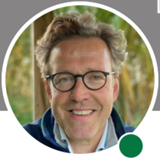

Philippe Bertinchamps

· 1er·

Collaborative Consulting | Founder, Facilitatis | Co-author, Collaborative Methodology Design Your Collaboration™ (DYC)Collaborative Consulting | Founder, Facilitatis | Co-author, Collaborative Methodology Design Your Collaboration™ (DYC)

Le 21 janvier 2017, Philippe travaillait avec Eric dans la même société

Eric est un vrai professionnel dont l'expérience pratique et conceptuel est indéniable. Son sens du détail et son respect indéfectible de la parole donnée en font un partenaire d'une grande fiabilité. Il m'a beaucoup appris au début de ma carrière. Je l'en remercie.

